柏市第二清掃工場での放射線量測定結果について

南部クリーンセンターで，大気中の放射線量を測定しましたのでお知らせします。

測定高さ 地上0.05メートル，0.5メートル，1メートル
測定機器 シンチレーション式サーベイメータ
クリアパルス㈱ A2700

【南部クリーンセンター】
測定箇所

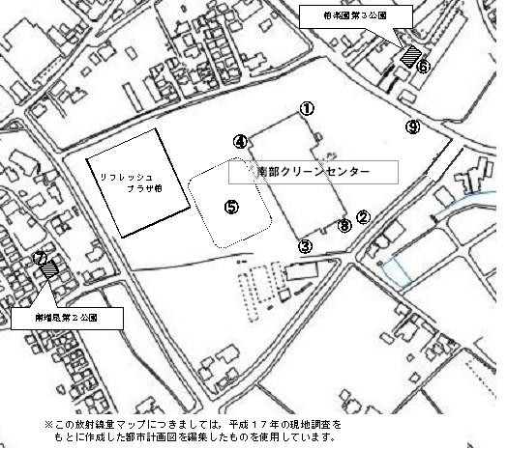

【南部クリーンセンター】
測定結果（μSv(ﾏｲｸﾛｼｰﾍﾞﾙﾄ)/時）
測定日 | 測定高 | ① | ② | ③ | ④ | ⑤ | ⑥ | ⑦ | ⑧ | ⑨
5月1日  （水） | 0.05ｍ | 0.15 | 0.15 | 0.17 | 0.16 | 0.09 | 0.05 | 0.05 | 0.12 | 0.21
5月1日  （水） | 0.5ｍ | 0.16 | 0.15 | 0.15 | 0.13 | 0.09 | 0.06 | 0.06 | 0.09 | 0.20
5月1日  （水） | 1.0ｍ | 0.15 | 0.13 | 0.14 | 0.12 | 0.11 | 0.06 | 0.07 | 0.09 | 0.19
5月8日  （水） | 0.05ｍ | 0.16 | 0.15 | 0.16 | 0.16 | 0.09 | 0.06 | 0.06 | 0.11 | 0.22
5月8日  （水） | 0.5ｍ | 0.17 | 0.14 | 0.15 | 0.14 | 0.10 | 0.06 | 0.07 | 0.10 | 0.20
5月8日  （水） | 1.0ｍ | 0.15 | 0.14 | 0.15 | 0.11 | 0.09 | 0.06 | 0.06 | 0.09 | 0.19
5月10日  （金） | 0.05ｍ | 0.15 | 0.15 | 0.16 | 0.16 | 0.09 | 0.06 | 0.05 | 0.10 | 0.22
5月10日  （金） | 0.5ｍ | 0.14 | 0.13 | 0.16 | 0.13 | 0.08 | 0.06 | 0.06 | 0.10 | 0.20
5月10日  （金） | 1.0ｍ | 0.14 | 0.13 | 0.14 | 0.12 | 0.09 | 0.06 | 0.07 | 0.09 | 0.20
5月15日  （水） | 0.05ｍ | 0.17 | 0.15 | 0.15 | 0.14 | 0.10 | 0.05 | 0.05 | 0.10 | 0.22
5月15日  （水） | 0.5ｍ | 0.13 | 0.15 | 0.14 | 0.14 | 0.10 | 0.06 | 0.06 | 0.09 | 0.22
5月15日  （水） | 1.0ｍ | 0.14 | 0.14 | 0.13 | 0.12 | 0.10 | 0.06 | 0.07 | 0.09 | 0.19
5月17日  （金） | 0.05ｍ | 0.16 | 0.16 | 0.16 | 0.16 | 0.07 | 0.05 | 0.06 | 0.11 | 0.22
5月17日  （金） | 0.5ｍ | 0.17 | 0.15 | 0.15 | 0.13 | 0.08 | 0.07 | 0.06 | 0.10 | 0.20
5月17日  （金） | 1.0ｍ | 0.15 | 0.13 | 0.15 | 0.12 | 0.09 | 0.06 | 0.07 | 0.09 | 0.19
5月22日  （水） | 0.05ｍ | 0.08 | 0.14 | 0.15 | 0.14 | 0.08 | 0.07 | 0.05 | 0.09 | 0.21
5月22日  （水） | 0.5ｍ | 0.11 | 0.14 | 0.15 | 0.12 | 0.09 | 0.07 | 0.06 | 0.11 | 0.20
5月22日  （水） | 1.0ｍ | 0.10 | 0.14 | 0.13 | 0.12 | 0.09 | 0.06 | 0.07 | 0.08 | 0.19
5月24日  （金） | 0.05ｍ | 0.08 | 0.14 | 0.15 | 0.14 | 0.10 | 0.05 | 0.06 | 0.11 | 0.20
5月24日  （金） | 0.5ｍ | 0.13 | 0.14 | 0.16 | 0.14 | 0.09 | 0.05 | 0.07 | 0.09 | 0.20
5月24日  （金） | 1.0ｍ | 0.12 | 0.11 | 0.13 | 0.13 | 0.10 | 0.06 | 0.07 | 0.09 | 0.19
5月29日  （水） | 0.05ｍ | 0.09 | 0.14 | 0.16 | 0.14 | 0.10 | 0.06 | 0.05 | 0.10 | 0.22
5月29日  （水） | 0.5ｍ | 0.12 | 0.14 | 0.13 | 0.12 | 0.09 | 0.05 | 0.07 | 0.08 | 0.21
5月29日  （水） | 1.0ｍ | 0.11 | 0.13 | 0.13 | 0.12 | 0.08 | 0.05 | 0.06 | 0.09 | 0.21
5月31日  （金） | 0.05ｍ | 0.09 | 0.14 | 0.16 | 0.15 | 0.08 | 0.05 | 0.05 | 0.10 | 0.21
5月31日  （金） | 0.5ｍ | 0.09 | 0.13 | 0.15 | 0.13 | 0.09 | 0.06 | 0.06 | 0.10 | 0.19
5月31日  （金） | 1.0ｍ | 0.11 | 0.14 | 0.13 | 0.12 | 0.08 | 0.06 | 0.06 | 0.10 | 0.20

